Duoc UC · Ingeniería en Informática · Capstone APT122
Casos de uso de PuntoSync
Catálogo completo, actores, flujos principales y trazabilidad
Proyecto La200 / PuntoSync · Empresa La200 · ladoscientos.cl
Metodología Waterfall · Fase de Diseño · Semana 7 de 18
Integrantes: Joaquín Díaz (Jefe de proyecto), Ariel Cariqueo (Arquitectura y desarrollo), Benjamín Repetto (Pagos, pedidos en línea y operación del local).

1. Propósito
Definir los casos de uso que serán cubiertos por la entrega de diseño y que posteriormente deben verificarse mediante casos de prueba. El catálogo incluye los flujos del cliente, trabajador del local, administrador y servicios externos.

2. Actores
ID | Actor | Descripción
A-01 | Cliente / residente | Consulta catálogo, crea pedidos, paga con Webpay o selecciona pago local y retira en La200.
A-02 | Trabajador del local | Usa POS en tablet para ventas, cobros, pedidos pendientes y entrega/retiro.
A-03 | Administrador / Mitzi | Gestiona inventario, usuarios, reportes, cierre de caja, configuración y seguridad.
A-04 | Transbank Webpay | Servicio externo para pagos web.
A-05 | TUU / Haulmer | Máquina de cobro presencial integrada; no se reemplaza.
A-06 | Sistema de correo | Soporta recuperación de acceso y mensajes transaccionales cuando corresponda.

3. Diagrama / escenarios de referencia
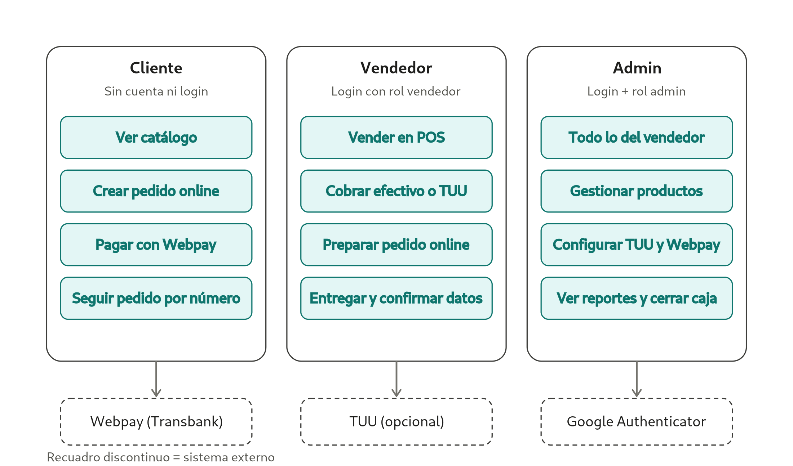
Figura 1. Escenarios principales que validan la arquitectura y los casos de uso.

4. Catálogo completo de casos de uso
ID | Caso de uso | Actor principal | Descripción
CU-01 | Iniciar sesión administrativa | Administrador | Autenticar acceso a la app de escritorio con usuario, contraseña y segundo factor.
CU-02 | Recuperar contraseña o autenticador | Administrador | Solicitar y utilizar un token de recuperación de acceso.
CU-03 | Gestionar usuarios y roles | Administrador | Crear, editar, activar/desactivar usuarios y asignar rol ADMIN o VENDEDOR.
CU-04 | Gestionar categorías | Administrador | Mantener categorías de productos, incluida categoría Otros.
CU-05 | Gestionar productos e inventario | Administrador | Crear, editar, activar/desactivar productos, precios, stock y mínimo de stock.
CU-06 | Consultar catálogo web | Cliente | Visualizar productos de aseo por categoría y precio desde la tienda web.
CU-07 | Crear pedido online con retiro | Cliente | Seleccionar productos, indicar datos mínimos y confirmar pedido sin delivery.
CU-08 | Pagar pedido con Webpay | Cliente / Webpay | Iniciar pago Webpay, registrar sesión y actualizar estado del pedido.
CU-09 | Seleccionar pago en local | Cliente | Crear pedido online para pagarlo al retirar en el local.
CU-10 | Consultar seguimiento de pedido | Cliente | Consultar estado público del pedido sin exponer RUT ni teléfono.
CU-11 | Preparar pedido pendiente | Trabajador | Marcar productos o pedido como listo para retiro.
CU-12 | Entregar pedido retirado | Trabajador | Identificar pedido por nombre/teléfono y registrarlo como retirado/entregado.
CU-13 | Registrar venta presencial POS | Trabajador | Vender productos desde la tablet con confirmación explícita.
CU-14 | Cobrar en efectivo y calcular vuelto | Trabajador | Registrar monto recibido y mostrar vuelto antes de confirmar la venta.
CU-15 | Cobrar con TUU | Trabajador / TUU | Iniciar cobro con la máquina TUU existente y registrar resultado final.
CU-16 | Actualizar stock sincronizado | Sistema | Descontar stock por ventas/pedidos y difundir cambios a web, POS y escritorio.
CU-17 | Realizar cierre de caja | Administrador | Registrar cierre con efectivo esperado, contado, diferencia, ventas y notas.
CU-18 | Consultar reportes y stock bajo | Administrador | Visualizar ventas, reportes y alertas de existencias mínimas.
CU-19 | Configurar integraciones y parámetros | Administrador | Mantener parámetros de TUU, Webpay, local y otras configuraciones.
CU-20 | Cancelar o anonimizar pedido finalizado | Sistema / Administrador | Proteger datos del cliente aplicando cancelación o anonimización según estado.
ID | Actor principal | Caso de uso | Descripción breve | Módulo
CU-21 | Cliente | Buscar producto por nombre | El cliente busca un producto específico dentro del catálogo web. | Web
CU-22 | Cliente | Filtrar productos por categoría | Permite visualizar productos según categorías como aseo u otros grupos definidos. | Web
CU-23 | Cliente | Ordenar productos | Ordena el catálogo por nombre o precio para facilitar la búsqueda. | Web
CU-24 | Cliente | Consultar disponibilidad de producto | Permite verificar si un producto posee stock disponible antes de agregarlo al pedido. | Web
CU-25 | Cliente | Agregar producto al pedido | Incorpora un producto seleccionado al carrito del pedido online. | Web
CU-26 | Cliente | Modificar cantidad del carrito | Aumenta o disminuye la cantidad de un producto antes de confirmar el pedido. | Web
CU-27 | Cliente | Eliminar producto del carrito | Retira un producto previamente agregado al pedido. | Web
CU-28 | Cliente | Visualizar total del pedido | Calcula y muestra el monto total antes de confirmar la compra. | Web
CU-29 | Cliente | Ingresar datos para retiro | Registra nombre, teléfono y datos mínimos necesarios para identificar el pedido. | Web
CU-30 | Sistema | Validar datos del pedido | Comprueba que los datos obligatorios sean válidos antes de crear el pedido. | Backend
CU-31 | Sistema | Generar número de pedido | Genera un identificador único para permitir el posterior seguimiento y retiro. | Backend
CU-32 | Cliente | Consultar resultado del pago | Muestra si la operación Webpay fue aprobada, rechazada o cancelada. | Web / Webpay
CU-33 | Cliente | Reintentar pago Webpay | Permite iniciar nuevamente el proceso de pago cuando una operación anterior falla. | Webpay
CU-34 | Sistema | Recibir retorno de Webpay | Procesa la respuesta enviada por Transbank después de una transacción. | Backend
CU-35 | Sistema | Confirmar pago Webpay | Valida una transacción aprobada y actualiza el estado correspondiente del pedido. | Backend / Webpay
CU-36 | Sistema | Registrar pago Webpay rechazado | Registra el resultado de una operación no autorizada sin marcar el pedido como pagado. | Backend / Webpay
CU-37 | Trabajador | Consultar pedidos pendientes | Visualiza los pedidos online que todavía deben ser preparados. | POS
CU-38 | Trabajador | Consultar detalle de pedido | Muestra productos, cantidades, cliente y modalidad de pago de un pedido. | POS
CU-39 | Trabajador | Cambiar pedido a preparación | Actualiza el estado cuando el trabajador comienza a preparar el pedido. | POS
CU-40 | Trabajador | Marcar pedido listo para retiro | Indica que el pedido se encuentra preparado y disponible para el cliente. | POS
CU-41 | Trabajador | Validar identidad de retiro | Comprueba nombre y teléfono antes de realizar la entrega. | POS
CU-42 | Trabajador | Registrar pago presencial de pedido | Registra que un pedido con pago en local fue pagado al momento del retiro. | POS
CU-43 | Trabajador | Buscar producto en POS | Permite buscar rápidamente un producto durante una venta presencial. | POS
CU-44 | Trabajador | Filtrar productos en POS | Filtra los productos mostrados en el punto de venta según su categoría. | POS
CU-45 | Trabajador | Agregar producto al carrito POS | Incorpora un producto a una venta presencial. | POS
CU-46 | Trabajador | Modificar cantidad en venta POS | Permite cambiar la cantidad de un producto antes de confirmar la venta. | POS
CU-47 | Trabajador | Quitar producto de venta POS | Elimina un producto del carrito de una venta todavía no confirmada. | POS
CU-48 | Sistema | Validar stock antes de vender | Comprueba que exista stock suficiente antes de registrar una venta o pedido. | Backend
CU-49 | Sistema | Impedir venta sin stock | Bloquea operaciones que puedan provocar inventario negativo. | Backend
CU-50 | Trabajador | Cancelar venta antes de confirmar | Permite abandonar una venta presencial antes de registrarla definitivamente. | POS
CU-51 | Sistema | Registrar resultado de pago TUU | Registra si una operación realizada mediante la terminal TUU fue aprobada o rechazada. | POS / TUU
CU-52 | Trabajador | Reintentar cobro TUU | Permite efectuar nuevamente el cobro cuando la primera operación no se completa. | POS / TUU
CU-53 | Administrador | Consultar inventario completo | Permite revisar productos, cantidades y disponibilidad desde la aplicación administrativa. | Escritorio
CU-54 | Administrador | Modificar precio de producto | Actualiza el precio de venta de un producto existente. | Escritorio
CU-55 | Administrador | Ajustar stock manualmente | Permite corregir el stock cuando existe una diferencia física justificada. | Escritorio
CU-56 | Administrador | Activar producto | Permite volver a ofrecer un producto previamente desactivado. | Escritorio
CU-57 | Administrador | Desactivar producto | Oculta un producto sin eliminar su información histórica. | Escritorio
CU-58 | Administrador | Consultar productos con stock bajo | Muestra productos cuya existencia se encuentra bajo el nivel esperado. | Escritorio
CU-59 | Sistema | Generar alerta de stock bajo | Detecta automáticamente productos con existencia reducida. | Backend
CU-60 | Administrador | Consultar ventas por período | Permite revisar las ventas realizadas dentro de fechas seleccionadas. | Escritorio
CU-61 | Administrador | Consultar ventas por medio de pago | Agrupa ventas realizadas en efectivo, TUU u otros medios definidos. | Escritorio
CU-62 | Administrador | Consultar pedidos online | Permite revisar el historial y estado de pedidos recibidos desde la tienda web. | Escritorio
CU-63 | Administrador | Consultar detalle de venta | Muestra productos, cantidades, total, vendedor y forma de pago de una venta. | Escritorio
CU-64 | Administrador | Consultar cierres de caja anteriores | Permite acceder al historial de cierres registrados. | Escritorio
CU-65 | Administrador | Ver resumen de caja actual | Muestra información acumulada de ventas y medios de pago del período actual. | Escritorio
CU-66 | Usuario autenticado | Cerrar sesión | Finaliza de manera segura la sesión activa. | Seguridad
CU-67 | Administrador | Verificar segundo factor | Solicita y valida el código generado por Google Authenticator. | Seguridad
CU-68 | Sistema | Validar permisos por rol | Impide que un usuario acceda a funciones que no corresponden a su perfil. | Seguridad
CU-69 | Sistema | Expirar sesión | Finaliza sesiones cuyo tiempo de vigencia haya terminado. | Seguridad
CU-70 | Administrador | Solicitar recuperación de contraseña | Inicia el proceso de recuperación cuando el administrador no recuerda su contraseña. | Seguridad
CU-71 | Sistema | Enviar recuperación por correo | Envía al usuario la información necesaria para recuperar el acceso. | Backend / correo
CU-72 | Administrador | Definir nueva contraseña | Permite establecer una contraseña nueva utilizando un proceso de recuperación válido. | Seguridad
CU-73 | Sistema | Invalidar token de recuperación utilizado | Evita reutilizar un enlace o token después de cambiar la contraseña. | Seguridad
CU-74 | Sistema | Controlar intentos de recuperación | Limita solicitudes repetitivas de recuperación de contraseña. | Seguridad
CU-75 | Sistema | Registrar evento crítico | Registra errores o eventos relevantes para diagnóstico y auditoría. | Backend
CU-76 | Sistema | Actualizar stock después de venta POS | Descuenta del inventario los productos incluidos en una venta presencial confirmada. | Inventario
CU-77 | Sistema | Actualizar stock después de pedido online | Refleja en el inventario la operación correspondiente al pedido online según la regla definida. | Inventario
CU-78 | Sistema | Reflejar cambio de stock en todos los canales | Sincroniza la nueva existencia en web, POS y administración. | Inventario
CU-79 | Administrador | Realizar respaldo de base de datos | Genera una copia de seguridad de la información operacional. | Base de datos
CU-80 | Administrador | Restaurar respaldo de base de datos | Permite recuperar la información utilizando una copia previamente generada. | Base de datos

5. Detalle de casos de uso principales
Caso principal | Flujo resumido | Precondición | Postcondición
CU-07 Crear pedido online con retiro | Cliente accede a la tienda, agrega productos, acepta privacidad, selecciona Webpay o pago local y confirma el pedido. | Carrito con stock disponible. | Pedido creado con detalle, estado inicial y datos mínimos para retiro.
CU-13 Registrar venta presencial POS | Trabajador agrega productos desde tablet, confirma la venta y el sistema registra venta y detalle. | Usuario vendedor autenticado y productos con stock. | Venta registrada y stock descontado.
CU-15 Cobrar con TUU | Trabajador inicia cobro con la máquina TUU existente y el sistema registra el estado final. | TUU configurado y venta preparada. | Venta queda asociada a resultado TUU sin reemplazar la máquina.
CU-08 Pagar pedido con Webpay | Cliente inicia pago externo, Transbank procesa y el sistema actualiza el pedido. | Pedido web pendiente y sesión Webpay creada. | Pedido pagado o marcado según resultado; sesión registrada.
CU-17 Realizar cierre de caja | Administrador ingresa efectivo contado y registra cierre diario. | Ventas del día existentes. | Cierre con efectivo esperado, contado, diferencia y responsable.
CU-16 Actualizar stock sincronizado | Sistema descuenta stock por ventas o pedidos y difunde cambios a los canales. | Producto activo en inventario. | Stock coherente en web, POS y escritorio.

6. Observaciones
Este informe contiene un catálogo de 20 casos de uso. Si el profesor exige notación UML formal de casos de uso, se recomienda agregar un diagrama UML con actores y óvalos; el archivo actual incluye escenarios 4+1, pero no se adjuntó un diagrama UML clásico de casos de uso.

